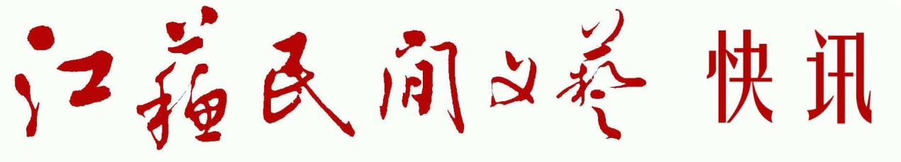

第264期

江苏省民间文艺家协会 2017年2月27日

**关于举办第十三届中国民间文艺山花奖•优秀民间文学作品评奖活动的通知**

省民协各团体会员以及相关单位、部门：

现转发中国民协《关于举办第十三届中国民间文艺山花奖•优秀民间文学作品评奖活动的通知》，请认真阅读，根据相关要求，请将作品在5月25日前将参评作品及参评申请表寄至省民间文艺家协会。

附：

《关于举办第十三届中国民间文艺山花奖•优秀民间文学作品评奖活动的通知》

江苏省民间文艺家协会

2017年2月27日

**关于举办第十三届中国民间文艺山花奖•优秀民间文学作品评奖活动的通知**

各省、自治区、直辖市、新疆生产建设兵团民协：

为了深入贯彻习近平总书记系列讲话重要精神和治国理政新理念新思想新战略，推动中国特色社会主义文化建设，继承、弘扬优秀民间文化遗产，繁荣、发展新时期民间文学事业，根据中宣部有关文件的规定，按照中国文联评奖工作的统一部署，中国民协定于2017年2月15日至2017年8月30日举办第十三届中国民间文艺山花奖•优秀民间文学作品评奖活动。活动内容通知如下：

**一、参评程序**

参评作品由各省、自治区、直辖市民间文艺家协会推荐，或由中国民协《民间文学》故事基地推荐，或由省级以上公开出版、发行的民间文学及故事类杂志社、报社推荐。

**二、参评条件**

1.民间文学作品类

自2015年8月以来正式出版的民间文学搜集整理作品专集（含神话、传说、故事、史诗、歌谣等，以及由少数民族语言翻译为汉语的以上体载的作品）。每个单位推荐作品不能超过三部（本），每位参评人员限报作品一部（本）。

2.新故事作品类

自2015年8月以来在省级以上报刊发表的新故事作品，每个单位推荐作品不能超过三篇，每位参评人员限报作品一篇；或参加“中国故事节”系列活动故事创作比赛的获奖作品以及故事表演比赛的获奖故事脚本。

题材要求：反映时代生活，反映和谐社会建设的成果。

艺术要求：格调健康向上，情节曲折生动、引人入胜；创作技巧纯熟，充分展示新故事创作的艺术特点。

**三、奖项设置和评选程序**

经初评、复评、终评，由评委会评出入围作品及 “山花奖”获奖作品。

**四、注意事项**

1.参评作品必须是著作权人本人作品，或是作者本人的原创，一旦发现侵权行为，评委会将依据著作权法对其进行法律责任的追究，同时，永久取消该作者中国民间文艺山花奖的评选资格。

2.参加民间文学作品类评奖须提供作品原件三本，参加新故事作品类评奖须提供原件的复印件三份和电子文件。

3.参评人员须填写《第十三届中国民间文艺山花奖•优秀民间文学作品参评申请表》，此表须填写省级民协或出版单位的推荐意见并加盖公章。同时，附作者身份证（正背面）复印件。

4.参评作品获奖与否一律不退。

**五、参评时间及联系方式**

请于2017年5月31日前，将参评作品及参评申请表寄至《民间文学》杂志社。（《参评申请表》在文末）

地址：北京市朝阳区北沙滩1号院中国文联大楼B座11层中国民间文艺家协会

邮编：100083

联系人：刘未

电话：010-59759373

传真：010-59759824

电子邮箱：zggsj2011@126.com

**来件请注明“第十三届中国民间文艺山花奖·优秀民间文学作品”参评作品**

中国民间文艺家协

2017年2月15日

第十三届中国民间文艺山花奖·优秀民间文学作品

参评申请表

|  |  |  |  |  |  |  |  |
| --- | --- | --- | --- | --- | --- | --- | --- |
| 姓名 |  | | 民族 |  | | 性别 |  |
| 邮编 |  | | 通讯地址 |  | | | |
| 职业 |  | | 联系方式 |  | | | |
| 身份证号码 | |  | | | E-mail |  | |
| 作品  名称 |  | | | | 字数 |  | |
| 参评  类别 | □民间文学作品  □新故事创作 | | 出版  单位 |  | | 出版  时间 |  |
| 创作简历 | | | | | | | |
| 获奖情况 | | | | | | | |
| 推荐  意见 | （盖章）  年 月 日 | | | | | | |

**注：**1.此表可复制。2.每篇参评作品均须单独填写。3.电子文件可发至指定邮箱。